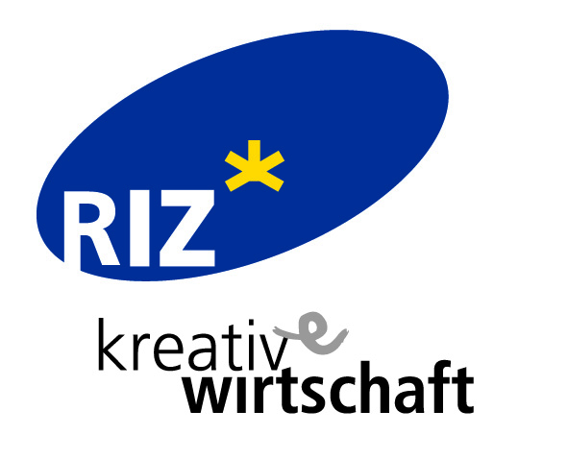


PRESSE-INFORMATION

29. Mai 2015

Erfahrungen austauschen, Kontakte knüpfen, Networking betreiben: Walter Lampel, Initiator des etablierten Kreativ-Frühstücks, und das RIZ, Niederösterreichs Gründer-Agentur, luden UnternehmerInnen ins RIZ Gründerzentrum in Wiener Neustadt zum „Kreativ-Frühstück“.
Das Kreativ-Frühstück in Wiener Neustadt gibt es seit Mai 2013. „Ich habe es damals ins Leben gerufen, weil man als Ein-Personen-Unternehmen bei diversen Projekten oft auf die Zusammenarbeit mit anderen Kleinstunternehmen zurückgreift. Sich bei einem gemütlichen Kaffee kennen zu lernen und auszutauschen, diese Idee hat mich damals zur Organisation motiviert“, so Walter Lampel, Inhaber der Wiener Neustädter Firma WLA Design.
Seit 2013 findet dieses Kreativ-Frühstück in regelmäßigen Abständen statt, diesmal war das Netzwerk-Treffen erstmals zu Gast im RIZ Gründerzentrum Wiener Neustadt.
„Das RIZ hat Unternehmerinnen und Unternehmer schon immer auch die Möglichkeit des Netzwerkens geboten. In Zeiten von wachsendem Konkurrenzdruck und steigenden Ansprüchen stehen viele Unternehmen vor neuen Herausforderungen. Herausforderungen, die sich mit dem Zusammenspiel von kreativen und „klassischen“ Ideen besser bewältigen lassen“, so Doris Lackner-Schatek, RIZ Beraterin und selbst kreative Unternehmerin. „Wir freuen uns, Herrn Lampel mit seinem Kreativ-Frühstück dieses Mal im RIZ Gründerzentrum Wiener Neustadt begrüßen zu können und werden diese Kooperation sicher weiterführen.“
Rund 40 UnternehmerInnen kamen der Einladung zum Networking nach. Beim gemütlichen Frühstück wurden Fragen zur Unternehmensgründung, zum Thema Kundengewinnung bis hin zum Thema soziale Absicherung von Künstlerinnen diskutiert. Zudem wurde auf das kostenlose Beratungs- und Seminarangebot des RIZ, der Gründer-Agentur für Nieder-österreich, hingewiesen. Das RIZ begleitet bei unternehmerischen Entscheidungen und ist seit Anfang 2015 auch primäre Ansprechstelle für alle kreativen UnternehmerInnen in Niederösterreich.

Der nächste Kreativ-Frühstück-Termin:
26.6.2015, 9 Uhr, Cafe Nuovo, Wr. Neustadt

